广东省惠州市惠东县港口中学《11.6探究串、并联电路中的电压》学案(附达标练习和课堂测评,沪粤版)

一、情景引入
电源提供了电压，电压“加”闭合电路的灯泡两端，电流通过了灯泡，灯泡会发光。如果电路中串联（或并联）有两个灯泡，电压是怎么分配的呢？是不是跟串联（或并联）电流的规律一样呢？
让我们通过实验来探究吧。

二、教材研究
问题1——串联电路的电压有什么规律？
器材：干电池两节、小灯泡两个、开关一个、导线若干、电压表一块
猜想：在串联电路中，电路两端的总电压与各部分电路两端的电压会是怎样的关系？你的猜想是：

测量处 | AB | CD | AD
电压/V

结论：在串联电路中，串联电路两端的电压等于它的各部分电路的电压 ，用代数式表示： [来源:学科网]

问题——并联电路的电压有什么规律？
器材：干电池两节、小灯泡两个、开关一个、导线若干、电压表一块
猜想：在并联电路中，电路两端的总电压与各支路两端的电压会是怎样的关系？你的猜想是：

测量处 | AB | CD | AD
电压/V

结论：在并联电路中， ，用代数式表示：

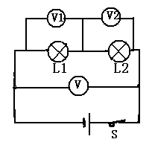
三、典例分析
如图所示的电路中，电压表的读数是18V，电压表的读数是6V，那么电压表的示数应该是多少？
解析：我们知道：串联电路两端的总电压等于各部分电路两端的电压之和，即U=U₁+U₂。本题已知总电压U，L₂两端电压U₂，根据U₁=U-U₂就可求出。
答案：12V

四、达标训练
1、将两个不同的小灯泡L₁和L₂串联在4.5V的电源上，则下面说法正确的是 （ ）
A、将电流表接在电路中的任何位置，它的示数都是相同的；
B、小灯泡L₁两端的电压等于小灯泡L₂两端的电压；
C、小灯泡L₁和L₂两端的总电压大于4.5V；
D、以上说法都不对；
2、如下图所示，电源两极间电压为6V，电压表示数为3.8V，则 （ ）
A、L₁两端电压为3.8V； B、L₁两端电压为6V；
C、电源两极间，L₁两端电压之和为3.8V； D、L₁两端电压为2.2V；
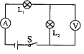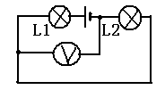2题图 图6 [来源:Z&xx&k.Com]

3、如图6所示，闭合开关S后，L₁和L₂两盏灯都不亮，电流表指针几乎没能偏转，电压表指针明显偏转，该电路的故障可能是： （ ）[来源:学_科_网Z_X_X_K]
A、L₁灯丝断了； B、L₂灯丝断了 ； C、电流表损坏； D、L₂灯口处短路；
4、如下图所示的电路中，电源电压为6伏．当开关Ｓ闭合后，只有一只灯泡发光，且电压表的示数为6伏．产生这一现象的原因可能是 （ ）
Ａ.灯Ｌ_{１}处短路 Ｂ.灯Ｌ_{２}处短路 Ｃ.灯Ｌ_{１}处断路 Ｄ.灯Ｌ_{２}处断路
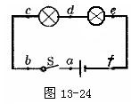
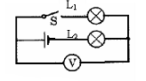
5题图

4题图
5、在电学实验中，遇到断路时，常用电压表来检测．某同学连接了如上图所示的电路，闭合开关Ｓ后，发现灯不亮，为检查电路故障，他用电压表进行测量，结果是Ｕ_{ae}＝3伏，Ｕ_{ab}＝0，Ｕ_{bd}＝0，Ｕ_{de}＝3伏，则此电路的故障可能是 （ ）
A、开关S接触不良； B、小灯泡灯丝断了；
C、d、e间出现断路； D、e、f间出现断路；
6、画线将图中的元件连接起来，要求灯Ｌ_{１}与灯Ｌ_{２}串联，电压表Ｖ_{１}测量灯Ｌ_{１}两端的电压，电压表Ｖ_{２}测量灯Ｌ_{１}与灯Ｌ_{２}串联后的总电压，画线时导线不能交叉．
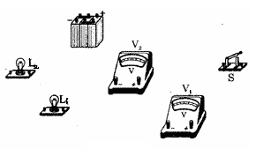

7、小明在做“组成串联电路”的实验时，电路连好后，闭合开关，两灯均不亮。经检查，电路连接无误，老师告诉他是一个灯泡坏了。请你帮助小明，在图11所示的实验器材中任选一种，连入电路，检测出哪只灯泡坏了。请按下面表格的要求填入检测实验的内容。
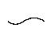 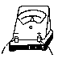 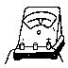 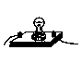 图11
导线 电流表 电压表 小灯泡

选用器材 | 检测电路图 | 现象及结论

五、中考试题
某同学采用如图所示电路做电学实验时，出现一处电路故障，以下分析正确的是（ ）
A．若电流表无示数，电压表有示数，则R₁短路
B．若电流表无示数，电压表无示数，则R₂断路
C．若电流表有示数，电压表有示数，则R₁断路
D．若电流表有示数，电压表无示数，则R₂短路
解析：这是电路分析题，不仅要熟悉电路状态分析，而且要知道电流表和电压表的串、并联的规律。逐个进行分析，A、若电流表无示数，则说明电路中没有电流，电路中有断路情况，或者是电流表被短路。若R₁被短路，电路中仍存在通路，电流表有读数，所以A是错误的。B、若R₂断路，电压表与R₁串联，据实验测量可知，电压表测出的几乎是电源电压，因电压表电阻太大，电路中电流很小，则电流表几乎没有读数。C、若R₁断路，电路中没有电流，同时电压表与电源断开，电压表也没有读数。D、若R₂短路，则说明电路中有电流，电路中只有R₁，电源电压分配在R₁两端，R₂被短路了，相当一条导线，几乎没有电压。
答案：D

如图所示，甲图中鸟A提示鸟B：“快飞，你会触电的！”鸟B说：“你怎么不怕？”
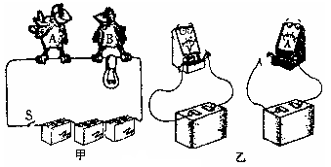
乙图中电压表提示电流表：“你不能直接连在
电源两极上，会把你烧坏的！”请分析两幅图
中的对话是否合理，并说明理由．
解析：甲图中鸟A看作是一个灯泡，它与导线并联，相当于短路，电流不经A而经过导线，所以A没有危险，我们看见很多站在高压线上鸟安然无恙，就是这个道理。但鸟B与灯泡并联，电源电压加在并联电路两端，必然有电流经过B，所以有危险。电流表相当一根导线，要是电流表直接接在电源两端，相当于电源短路了，电流会很大，有可能会烧坏电源和电流表。
答案：
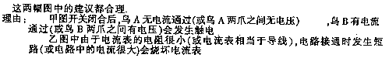

（2008年江苏省苏州市）为研究灯泡的发光情况，小明设计了如图所示的电路进行实验．电路中两个灯泡规格相同(额定电压均为1．5V)、电源电压恒为3V，实验时，当开关闭合后，两灯泡发光．一段时间后，两灯泡突然熄灭，但电压表仍有示数：经检查，除灯泡外
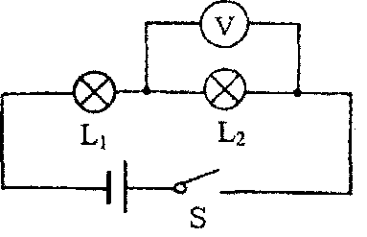
其余器材的连接良好．
请简述造成这种情况的可能原因。(写出两种，并在每种
原因中说明两灯的具体情况)
原因一： ．
原因二： ．
解答：原因一：由于L₂断路，导致电路中电流很小， L₁未损坏但不发光
原因二：由于L₁短路，导致L₂两端电压比它的额定电压高得多，L₂烧坏发生断路

六、课堂测评
1、串联电路两端的电压和它的各部分电路的电压之间的关系是 ；并联电路中各并联支路的电压 。
2、如图4所示电路中，电压表所用的量程不同，当电路闭合后，V₁、V₂的示数分别为如图所示，则V₁用的量程是 V；V₂用的量程是 V，小灯泡上的电压U₁为 。
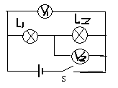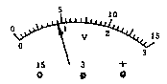1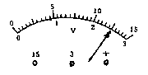图4
3、灯L₁、L₂串联后接在6V的电源上。开关闭合后，两灯均不发光，而测得L₁两端的电压接近6V，则电路故障可能是 （ ）
A、灯L₁发生短路； B、灯L₁发生断路； C、灯L₂发生短路； D、灯L₂发生断路；
4、如图8所示电路，闭合开关S后，灯泡L₁发光，电压表、电流表均有示数。但灯L₂不亮，这可能是 （ ）
A、L₂的灯丝断了或L₂与灯座未接通； B、L₂的两个接线柱间被短路；
C、电流表被烧坏断路了； D、电流表的两个接线柱之间被短路；
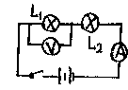图8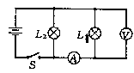图9
5、如图9所示电路中，电源电压不变，闭合开关S后，灯L₁和L₂都发光，一段时间后，其中一盏灯突然熄灭，而电流表、电压表的示数都不变，则产生这一现象的原因可能是（ ）
A、灯L₁短路； B、灯L₂短路； C、灯L₁断路； D、灯L₂断路；
6、用电流表测量通过小灯泡L₁的电流强度，下列四个电路中正确的是： （ ）
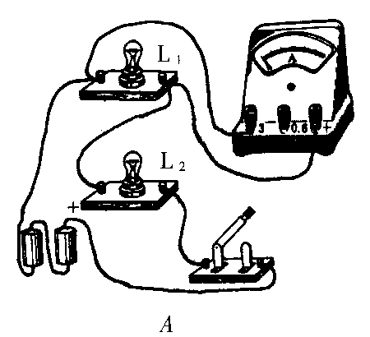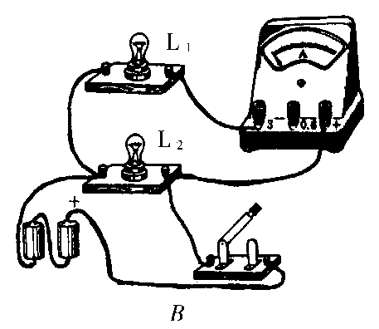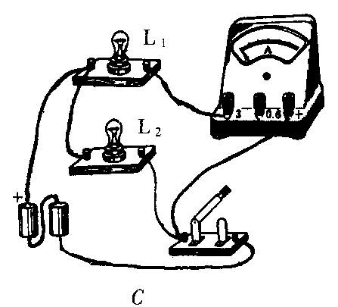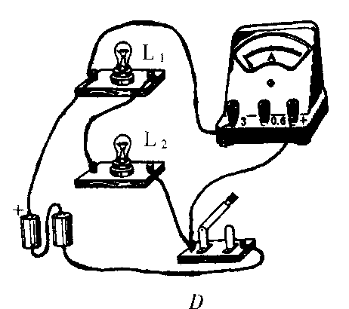

11．6 探究串、并联电路中的电压[来源:学#科#网]
四、达标训练
1、A；2、D； 3、B；4、B；5、C； 6、略；7、
选用器材 | 检测电路图 | 现象及结论
导线 | 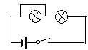 | 并接后不亮的，是完好的；并接后灯泡亮的，是坏的；
（其它合理也可以）
六、课堂测评
1、串联电路中，总电压等于各串联部分电路两端电压之和；并联电路中，各支路电路两端电压相等。2、0～15，0～3，2 ；3、B ；4、B ；5、D ；6、B；

第十一章知识体系构建[来源:学科网ZXXK]
两种电荷：
摩擦起电
电荷间的作用规律：
组成：
电路 状态：
结构： [来源:学科网ZXXK]
电流的形成：
电流的单位
电流的测量工具及其使用：
了解电路 电流
串联
电流在电路中的特点
并联

电压的作用
电压的单位及其换算
电压
电压的测量工及其使用
串联
电压在电路中的特点
并联

